Eres Martín Lutero.  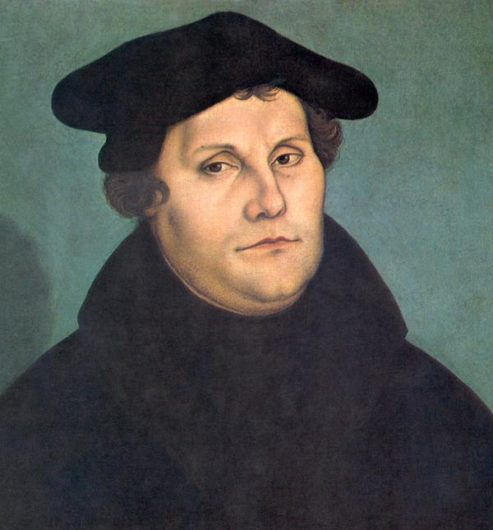  "Soy un monje agustino, sacerdote, autor y teólogo alemán molesto por el uso de las indulgencias por parte de la Iglesia Católica Romana. Coloqué mis noventa y cinco tesis en la puerta de la iglesia de Todos los Santos de Wittenberg, Alemania, y comencé la Reforma Protestante. Me negué a la petición del papa León X y del emperador del Sacro Imperio Romano Germánico Carlos V de renunciar a mis escritos y fui excomulgado (excluido oficialmente) de la Iglesia" | Eres Juan Calvino.  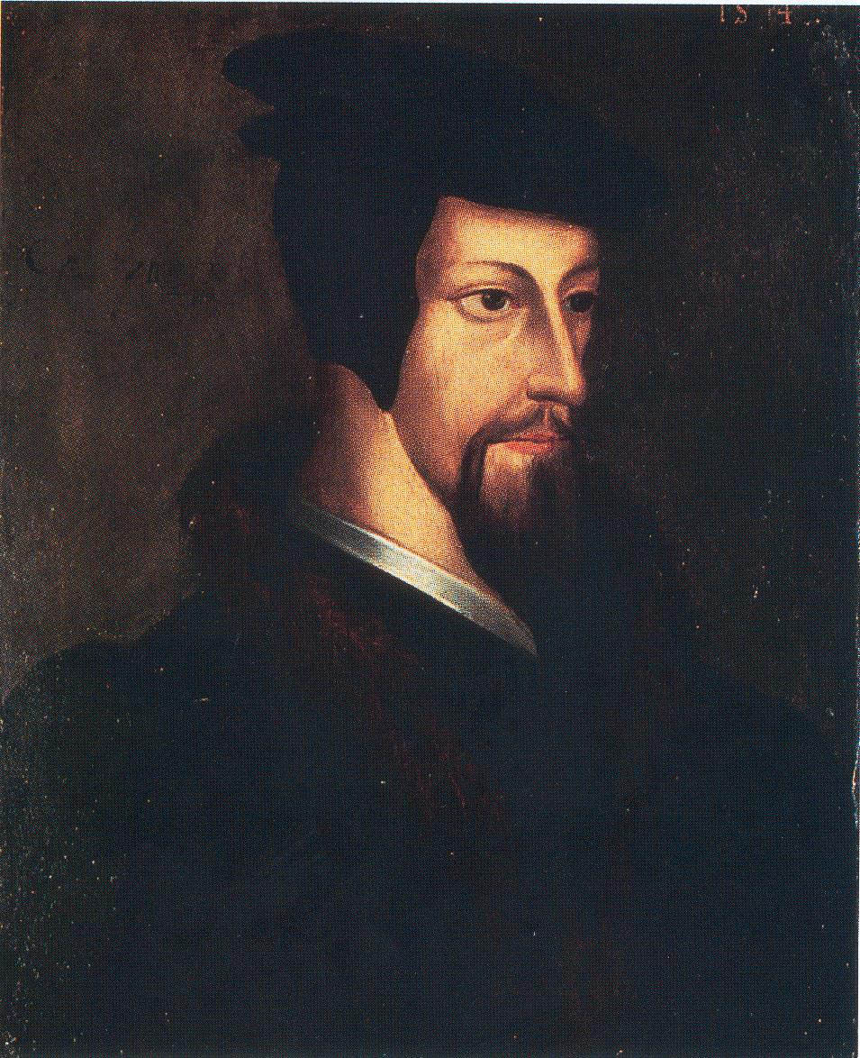  "Soy un teólogo, reformador y pastor francés con sede en Ginebra. Me separé de la Iglesia Católica Romana a mediados del siglo pasado y creo en la predestinación, o en la idea de que todos los acontecimientos de la vida de una persona han sido determinados por Dios. Muchas de mis interpretaciones y enseñanzas forman parte de las iglesias reformadas”. | Eres Enrique VII de Inglaterra.  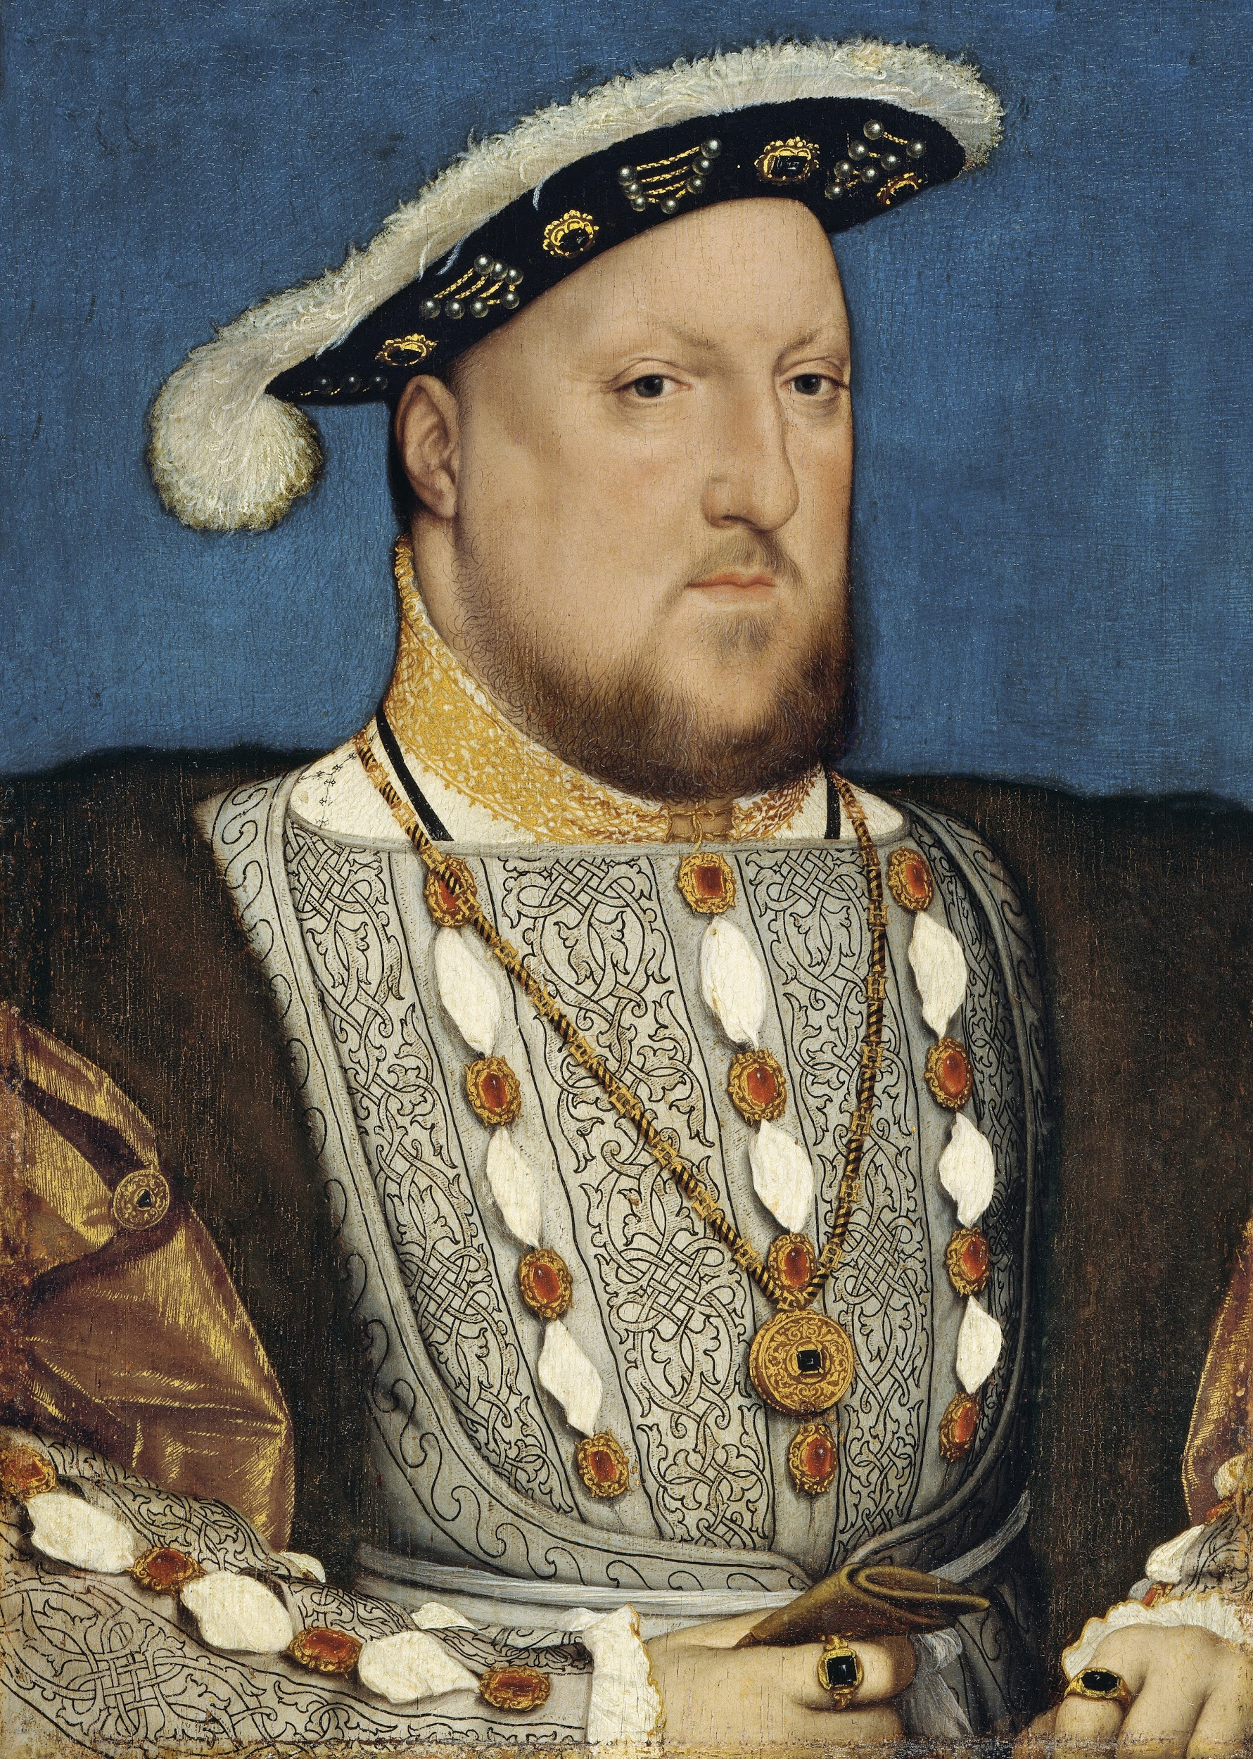  "Soy el Rey de Inglaterra, y actualmente estoy casado con Catalina de Aragón. Quiero que mi matrimonio sea anulado (declarado inválido) para poder casarme con Ana Bolena. Después de mi desacuerdo con el Papa Clemente VII con respecto a mi anulación, he iniciado la Reforma Inglesa separándome de la Iglesia Católica Romana, creando la Iglesia de Inglaterra y nombrándome a mí mismo como líder. Permito las anulaciones”.
Eres el Papa Clemente VII  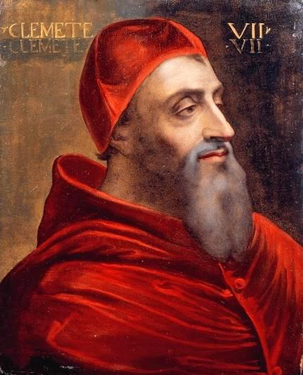  "Soy el Papa de la Iglesia Católica Romana tras la muerte de mi predecesor, el Papa León X, y he heredado la lucha por el poder de la Reforma Protestante. Soy miembro de la poderosa familia de Medici. Rechacé la petición de anulación del rey Enrique VIII, lo que condujo a la Reforma inglesa”. | Eres el Emperador del Sacro Imperio Romano Carlos V  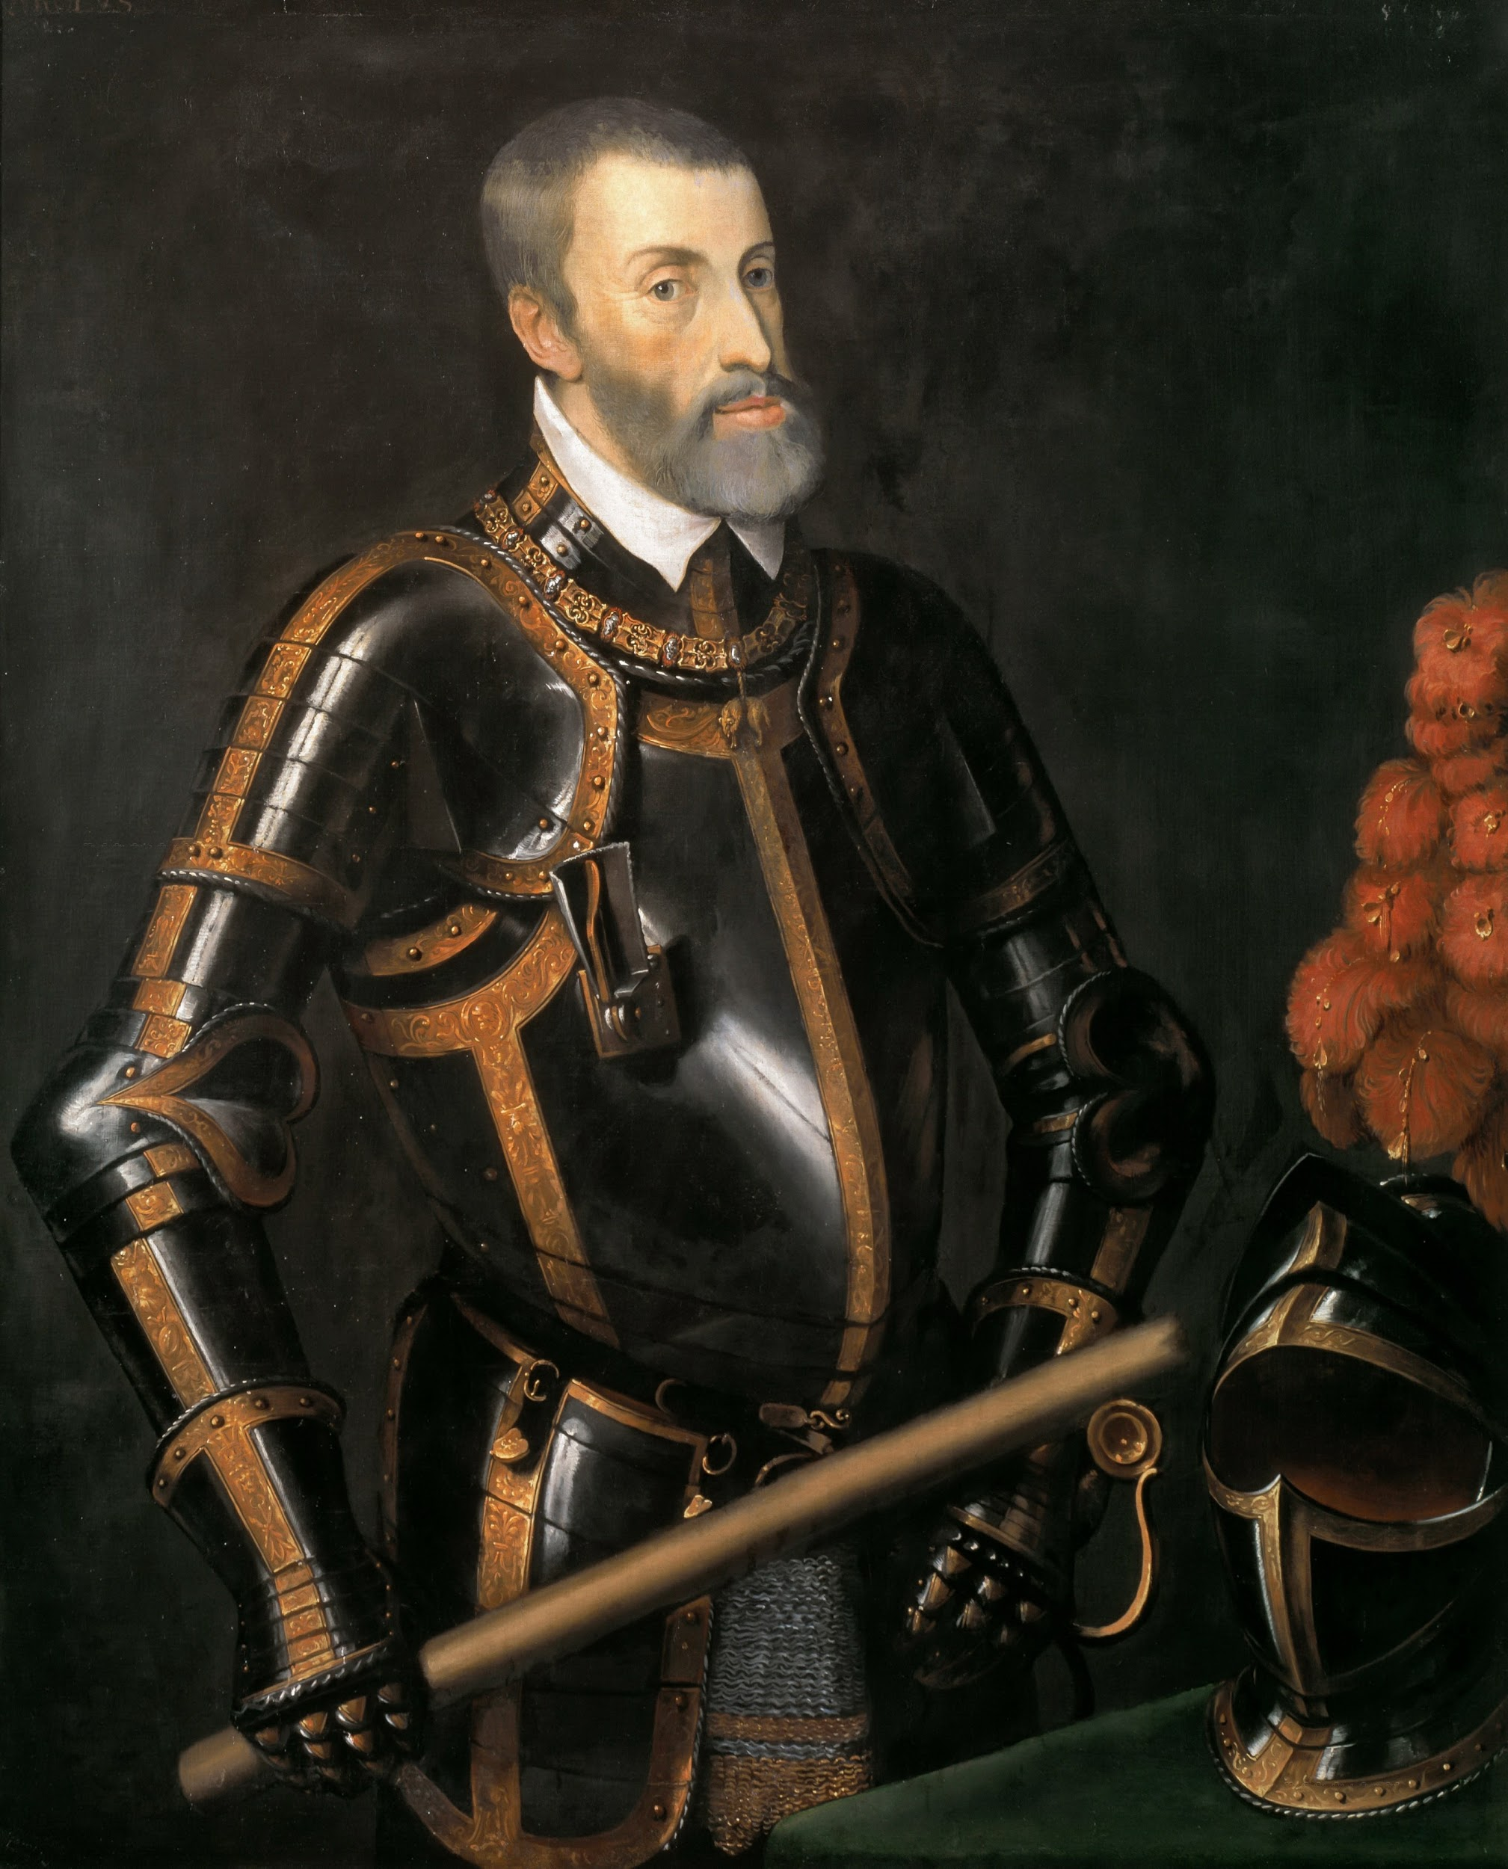  "Soy el Santo Emperador Romano, Rey de España y Duque de Borgoña. Siento que es mi responsabilidad como Emperador del Sacro Imperio defender el Imperio de la Reforma Protestante. Trabajé con el Papa León X para etiquetar a Martín Lutero como un proscrito en la Dieta de Worms”. | Eres Catalina de Aragón  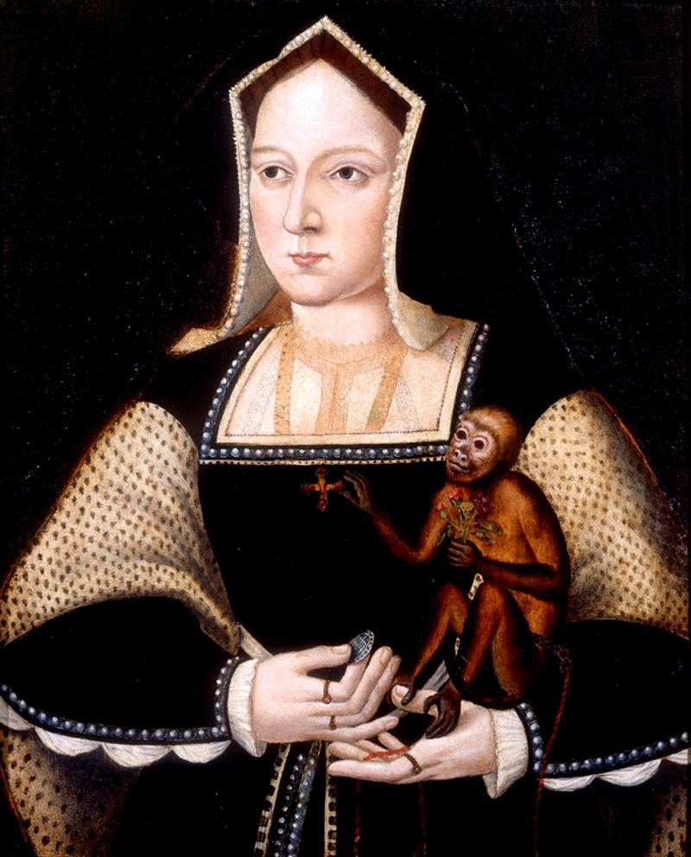  "Soy la Reina de Inglaterra, y estoy casada con el Rey Enrique VIII. Soy una devota católica romana y mi marido quiere anular nuestro matrimonio, lo que va en contra de las creencias de mi iglesia. Esto hizo que el rey Enrique VIII se separara y formara la Iglesia de Inglaterra, lo que provocó la Reforma inglesa”.
Eres el Papa León X  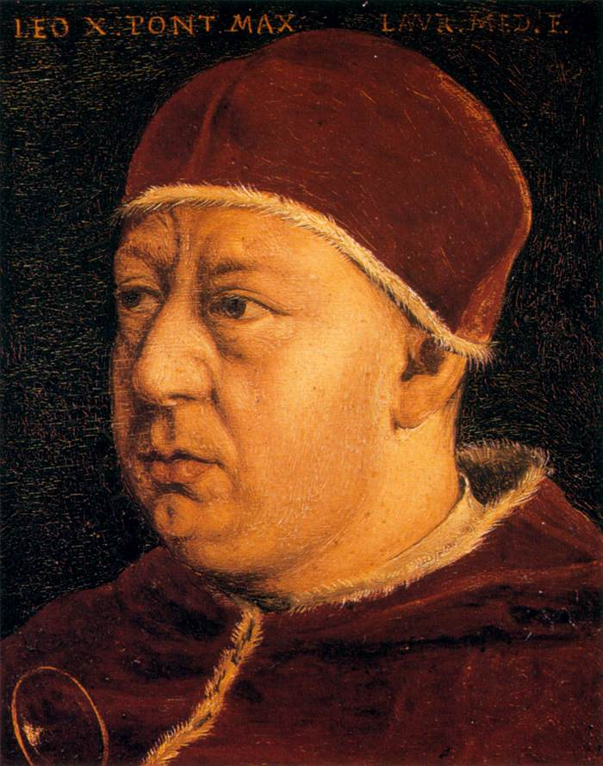  "Fui el Papa de la Iglesia Católica Romana hasta mi muerte en 1521. Soy miembro de la poderosa familia de Medici, y soy un activo defensor de la concesión de indulgencias. Me niego a reconocer las demandas enumeradas en las Noventa y Cinco Tesis de Martín Lutero”. | Eres el rey Enrique IV de Francia  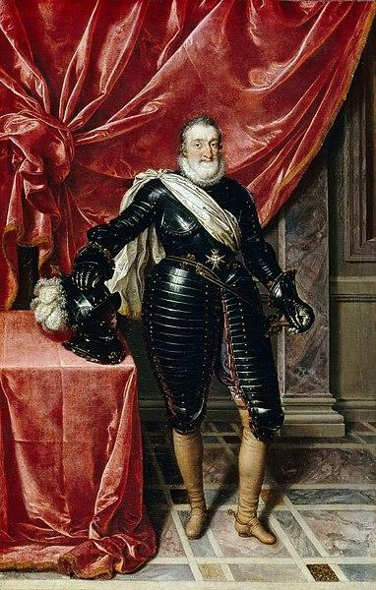  "Soy el Rey de Francia. Me bautizaron como católico, pero me crie como protestante (hugonote). Para conservar mi corona, me convertí de nuevo al catolicismo, pero seguí apoyando las causas protestantes, como el Edicto de Nantes, donde concedía la libertad religiosa a los protestantes”.

Fuentes históricas relacionadas
Wikimedia. (n.d.). Martin Luther portrait by Lucas Cranach. [Imagen digital]. https://commons.wikimedia.org/wiki/File:Martin_Luther_by_Cranach-restoration.jpg
Wikimedia. (n.d.). Portrait of young John Calvin from the collection of the Library of Geneva. [Imagen digital]. https://commons.wikimedia.org/wiki/File:John_Calvin_-_Young.jpg
Wikimedia. (n.d.) Portrait of Henry VIII by Hands Holbein, the Younger. [Imagen digital]. https://en.wikipedia.org/wiki/File:Hans_Holbein,_the_Younger,_Around_1497-1543_-_Portrait_of_Henry_VIII_of_England_-_Google_Art_Project.jpg
Wikimedia. (n.d.). Portrait of Pope Clement VII by Del Piombo. [Imagen digital]. https://commons.wikimedia.org/wiki/File:Portrait_of_Giulio_de_Medici_(1478_-_1534)_Papa_Clemente_VII.jpg
Wikimedia. (n.d.). Emperor Charles V in armor by T. Vecelli. [Imagen digital]. https://en.m.wikipedia.org/wiki/File:Elderly_Karl_V.jpg
Wikimedia. (n.d.). Catherine of Aragon by Horenbout. [Imagen digital]. https://commons.wikimedia.org/wiki/File:Katharine_of_Aragon_with_a_monkey.jpg
Wikimedia. (n.d.). Pope Leo X by Bronzino. [Imagen digital]. https://commons.wikimedia.org/wiki/File:Angelo_Bronzino_-_Pope_Leo_X_-_WGA3273.jpg
Wikimedia. (n.d.). Henry IV, King of France in Armor by Pourbus the Younger. [Imagen digital]. https://commons.wikimedia.org/wiki/File:Henry_IV_of_france_by_pourbous_younger.jpg

